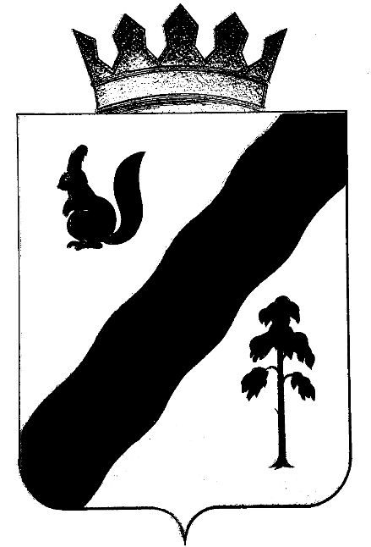
ПОСТАНОВЛЕНИЕ

администрации Гайнского муниципального ОКРУГА
ПЕРМСКОГО КРАЯ

06.07.2022 |  | № | 515

О внесении изменений в административный

регламент предоставления администрацией

Гайнского муниципального округа муниципальной

услуги «Продажа земельных участков,

находящихся в муниципальной собственности

муниципального образования или государственная

собственность на которые не разграничена, на

которых расположены здания, сооружения,

собственникам таких зданий, сооружений либо

помещений в них» в Гайнском муниципальном округе»,

утвержденный постановлением администрации

Гайнского муниципального округа от 18.05.2020 №317

В целях приведения нормативного правового акта в соответствие законодательству,

администрация Гайнского муниципального округа ПОСТАНОВЛЯЕТ:

Внести в административный регламент предоставления администрацией Гайнского муниципального округа муниципальной услуги «Продажа земельных участков, находящихся в муниципальной собственности муниципального образования или государственная собственность на которые не разграничена, на

которых расположены здания, сооружения, собственникам таких зданий, сооружений либо помещений в них» в Гайнском муниципальном округе», утвержденный постановлением администрации Гайнского муниципального округа от 18.05.2020 №317 следующие изменения:

1. Пункт 2.15. раздела 2 «Стандарт предоставления муниципальной услуги» Административного регламента изложить в следующей редакции:

«2.15. Основаниями для отказа в приеме документов, необходимых для предоставления муниципальной услуги, являются:

- в заявлении не указаны реквизиты: отсутствует подпись, фамилия, имя, отчество (при наличии), почтовый адрес, по которому должен быть направлен ответ;

- текст заявления не поддается прочтению и не подлежит направлению на рассмотрение уполномоченному органу в соответствии с его компетенцией, о чем в течение 3 (трех) рабочих дней со дня регистрации заявления сообщается заявителю, направившему заявление, если его фамилия и почтовый адрес поддаются прочтению;

- заявление содержит нецензурные или оскорбительные выражения, угрозы жизни, здоровью и имуществу должностного лица, а также членов его семьи;

- заявление содержит подчистки, приписки, зачеркнутые слова и иные не оговоренные исправления, тексты написаны неразборчиво;

- фамилии, имена, отчества (при наличии), адреса написаны не полностью;

- заявление имеет серьезные повреждения, наличие которых не позволяет однозначно истолковать их содержание.

В случае если причины, по которым было отказано в приеме документов, необходимых для предоставления муниципальной услуги, в последующем были устранены, заявитель вправе повторно обратиться для представления документов в порядке и сроки, установленные настоящим административным регламентом».
- Настоящее постановление вступает в силу со дня подписания, подлежит официальному опубликованию и размещению на официальном сайте Гайнского муниципального округа.

Глава муниципального округа –

глава администрации

Гайнского муниципального округа Е.Г. Шалгинских

